# OPEN CALL｜弘美术馆2025「在地回响」温州研究赞助计划

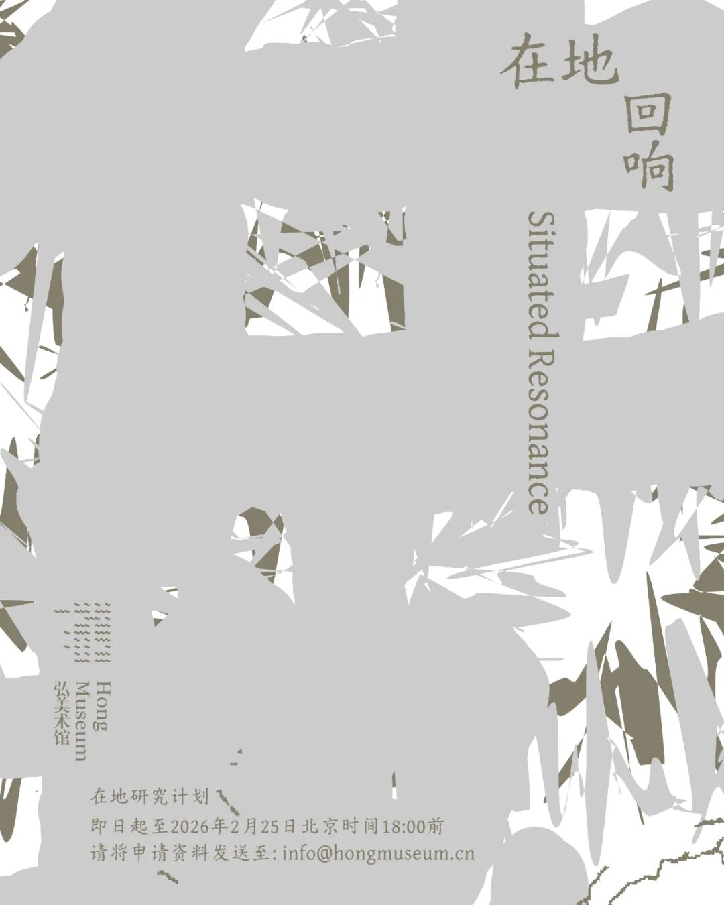

海报设计：有关设计部门

**弘美术馆将于 2025 年正式推出「在地回响」温州研究赞助计划，并自今年起将其设为美术馆的年度常设项目，旨在持续聚焦在地性知识的探索与生产，构筑一个贯穿艺术、社会科学与公众的开放性对话平台。**

我们认为知识并非悬在空中的真理，而是带着土地与身体温度的声音。

此赞助计划邀请「在地」的研究者走入温州的日常与历史，从生活的纹理中倾听与思考，将地方经验化为新的语言与想象，激起跨越地理边界的回应与共振。

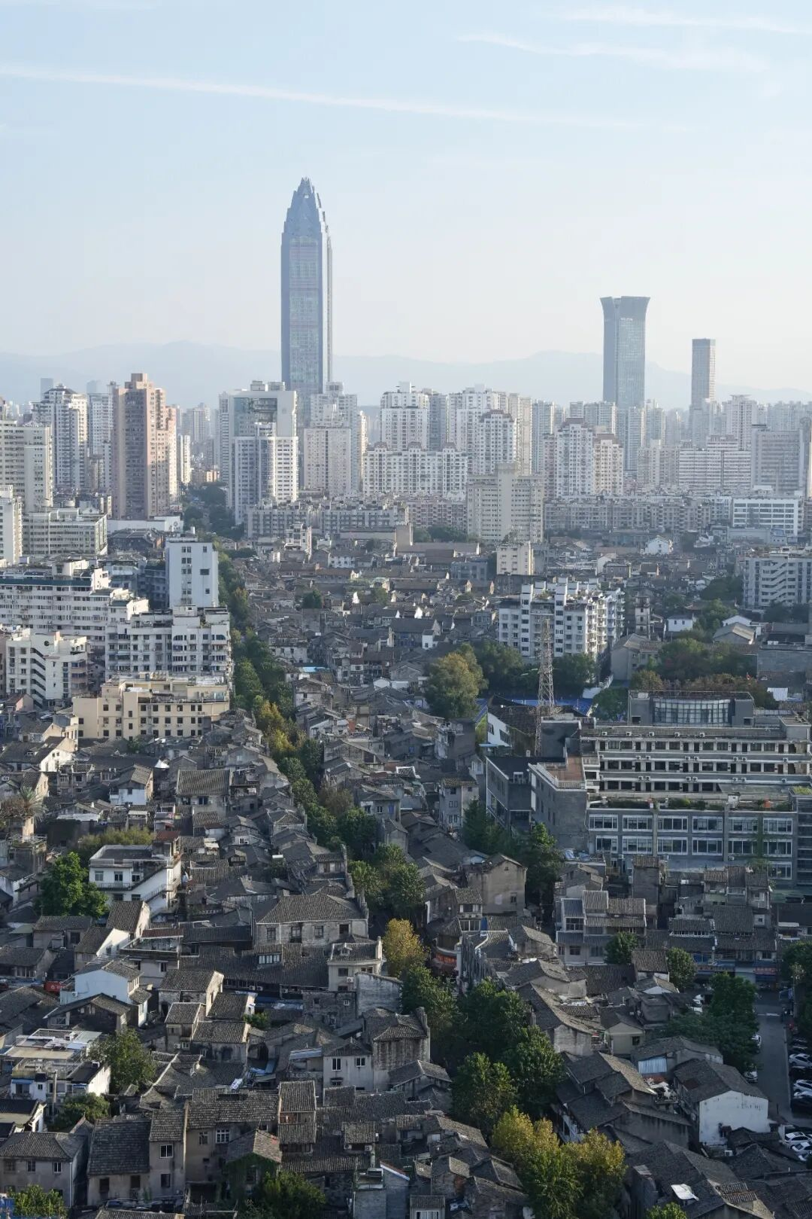

温州老城区远眺，图中主街为解放街

自开馆两年以来，弘美术馆相继呈现了对温州传统社会结构略带挑衅意味的“训练祖宗”、探讨身体与空间关系的“十一种床”、从本土鞋厂文化中汲取灵感的“送流水”，以及审视全球殖民议题的“妈妈”等一系列展览。在此基础上，我们于2025年持续推动驻地项目「走归计划」，围绕地方食物系统展开驻留，并将于2026年1月推出与te editions策划的地方性食物群展，重新审视我们与食物、身体、社区之间被改写的关系。

我们期待通过2025「在地回响」温州研究赞助计划，进一步拓展地方性艺术机构的社会职能，打破艺术、社会科学与公众参与之间的边界，构建一个更具实验性与开放性的知识生产与交流现场。

**此赞助计划由弘美术馆发起并组织成立委员会，构建持续更新的协动网络。**2025年「在地回响」温州研究赞助计划委员会由人类学家**项飙**、爱丁堡大学人类学讲师**冯蒋佳之**、艺术家**孙一钿、**艺术出版团体**te editions**、有关设计部门创始人**孟鑫**及弘美术馆馆长**潘宏政**共同组成并联合推动，现公开征选对这一课题怀有真切兴趣与独立思考的研究者。

申请者无论是**学者、写作者、设计师、影像创作者、策展人、艺术家或是其他任何类型的文化工作者**，如果你对温州抱有持续的好奇，我们都诚挚欢迎。

我们将为研究员提供**50000元**的赞助经费，旨在支持其在地的研究。

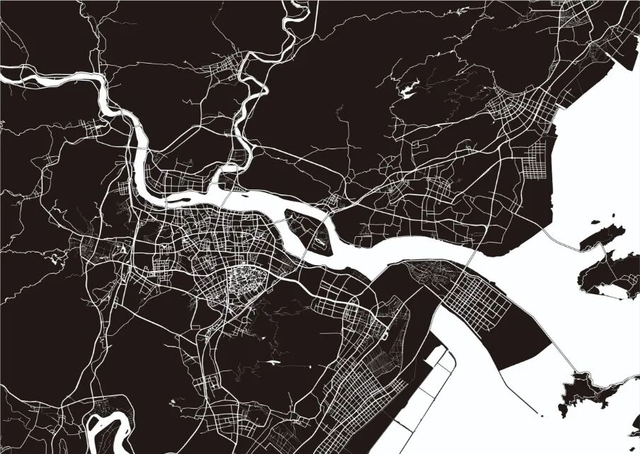

「在地回响」

温州研究赞助计划

温州，作为一座在中国乃至全球范围内都以其独特的“流动性”而闻名的城市，成为本次研究计划的焦点场域。一个以“流动”著称的群体，如何不断地“恋地”，并创造性地重建他们的归属感？全球性的“空间”开拓，如何反过来重塑本土的“地方”景观与情感结构？

晋代堪舆学家郭璞依风水建城，参照北斗七星、二十八星宿、阴阳五行等安排城市规划与功能布局，开辟山水斗城的独特格局。

群山环抱赋予此地宗族、信仰与礼俗以深厚的稳固性；而通江达海的水网，则不断催化着开拓、离散与跨文化交融的流动性。在历史的长流中，这座城市的命运与其空间形态始终相互映照，恰与郭璞当年预言“城墙绕山，安逸长守”“温州城此去一千年，气数始旺”形成互文。

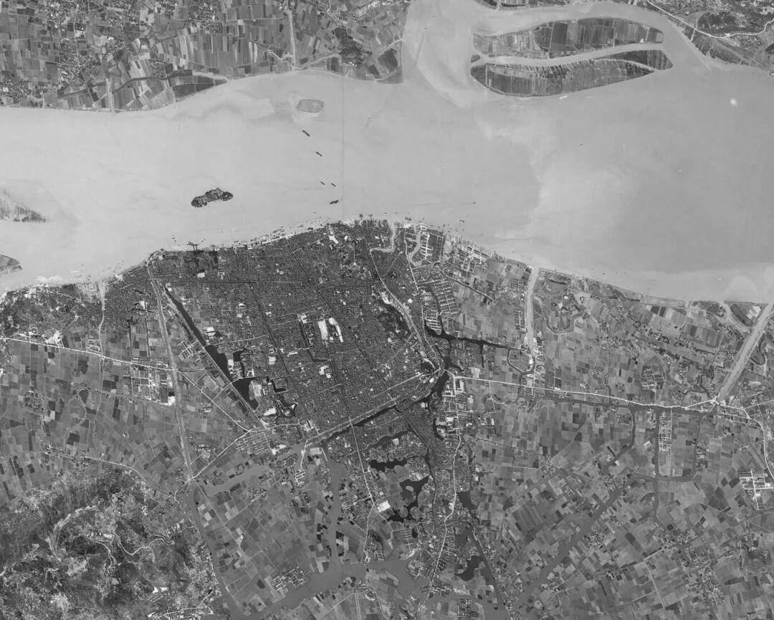

1965年，美国卫星拍摄的温州市区

与东晋郭璞设计的温州旧城仍大致相同

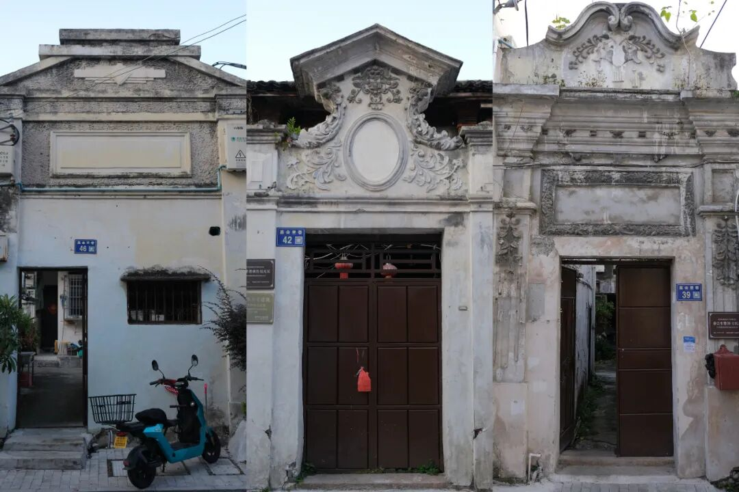

温州老城区多为城、坊、巷

图摄于嘉会里巷，民国时期的民居经常带有巴洛克式门台

同时，温州话里“嘉会”与“教会”音近，旧时教会活动多聚于此

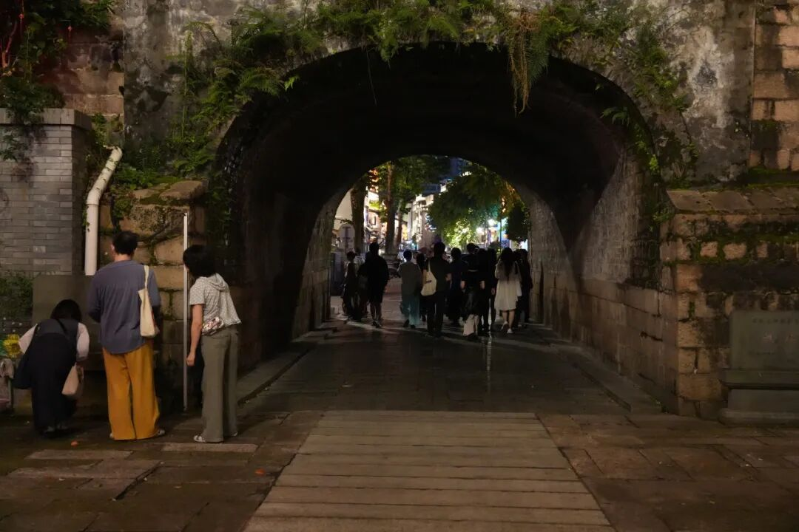

“十一种床”展览第二单元活动

——《走温州古城感应二十八星宿》

从历史社会学的纵深看去，这里是南宋“永嘉学派”的发轫之地，“**义利并举**”（强调道德义理与实际功利的平衡统一）与“**经世致用**”（关注社会现实、主张实效解决社会问题）的哲学沉淀重商伦理与实践智慧的文化基因，成为广阔世界中有效行动的“空间实践”理论，形成了一种独特的民间自组织与市场网络的社会基础。

80年代的温州作为中国第一批沿海开放城市，从“前店后厂”的家庭作坊起步，逐渐发展为社会学家费孝通先生所提炼的“温州模式”——以民营经济、市场导向和地域性产销网络为核心的内生性发展路径。

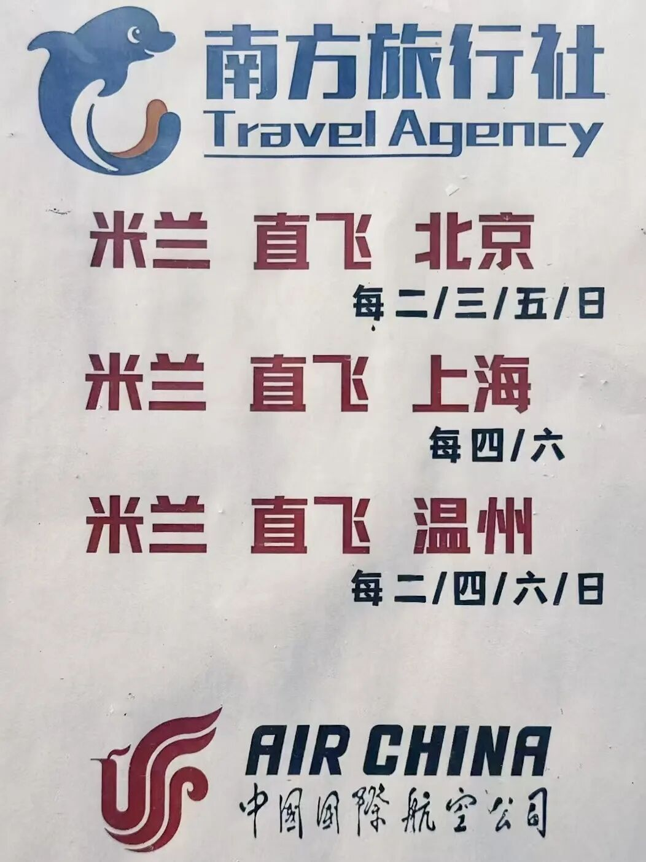

中国国航推出的米兰与国内城市的直飞航线

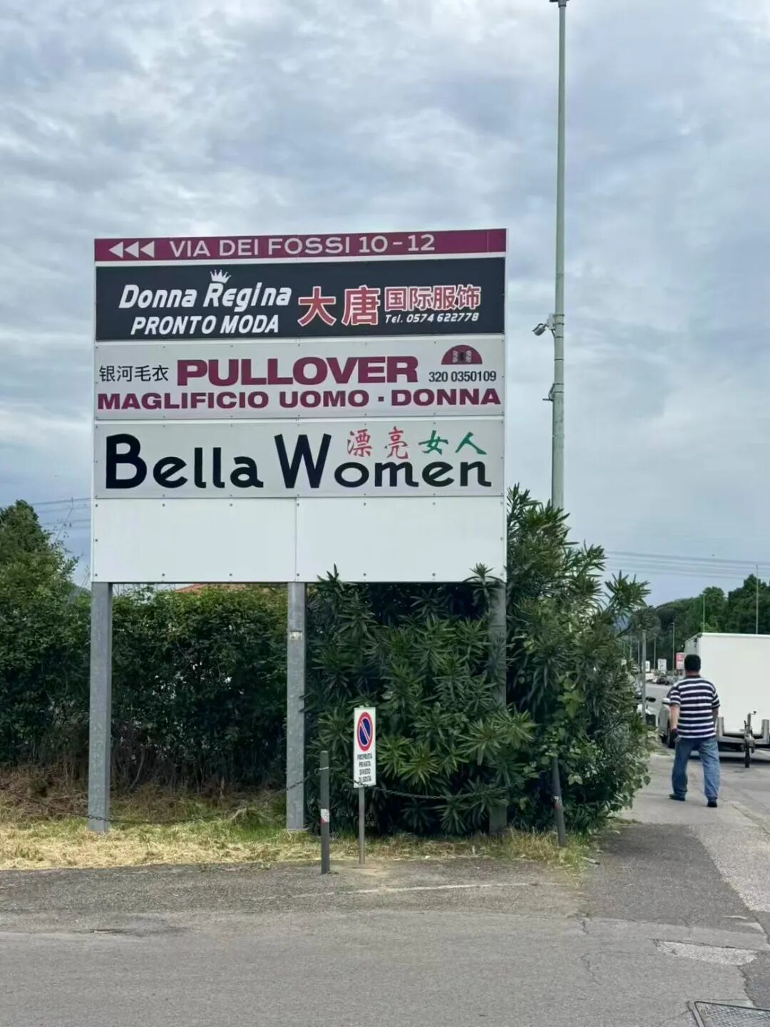

普拉托街头的指示牌，许多来自温州的移民将劳动密集型的

纺织产业平移到意大利

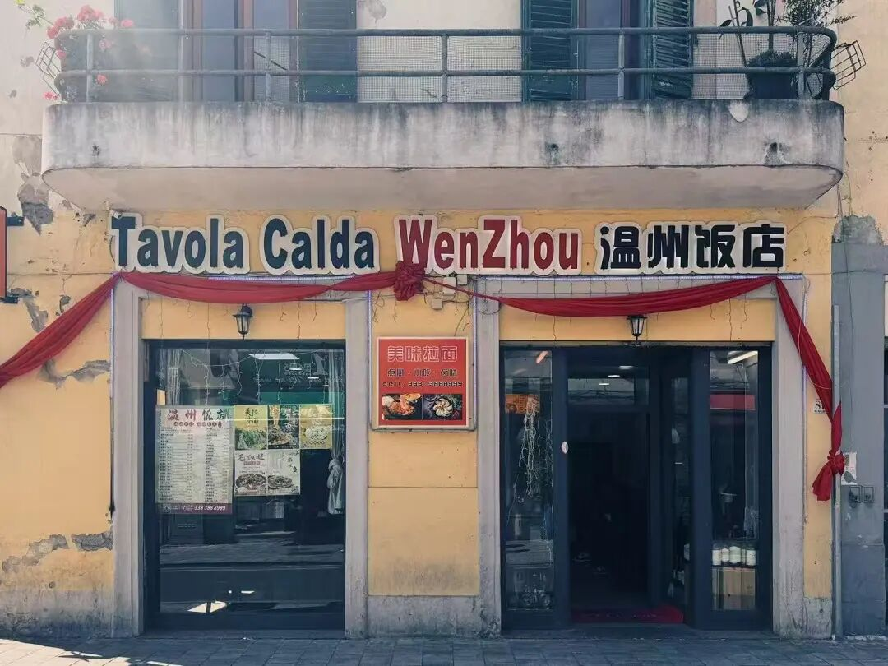

意大利普拉托街头的温州饭店

在这一过程中，本土基于血缘、地缘、甚至信仰形成的“地方”生产集群与民间自发的空间拓展实现了无缝衔接。数十万温州人走向世界，在巴黎、普拉托、米兰、纽约等地建立商业据点，形成了独特的“温州人经济圈”。宗族这一传统社会结构，并未随全球人口流动和现代化进程而消逝，而是转化为支撑全球商业网络的信任资本与信用体系。

与此同时，高度外向的民营经济所创造的财富与活力，也持续反哺着本土的城市化进程：一个标志性案例就是1987年的温州永强机场——中国首座民间集资建设的民用机场，温州各地商会主动募资与协调，在1.32亿元的建设资金中贡献社会资本6000余万元。民间资本参与交通枢纽、城市更新与公共景观的塑造，以一种“自我造血”的方式，推动着温州从地方城市向具有全球连接力的现代都市演进。

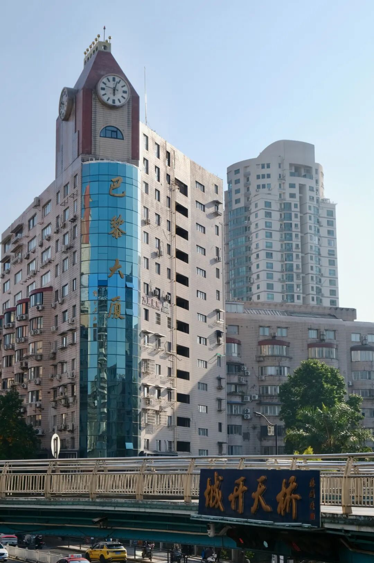

市区人民路街口建于1990年的巴黎大厦

与建于1995年的城开天桥

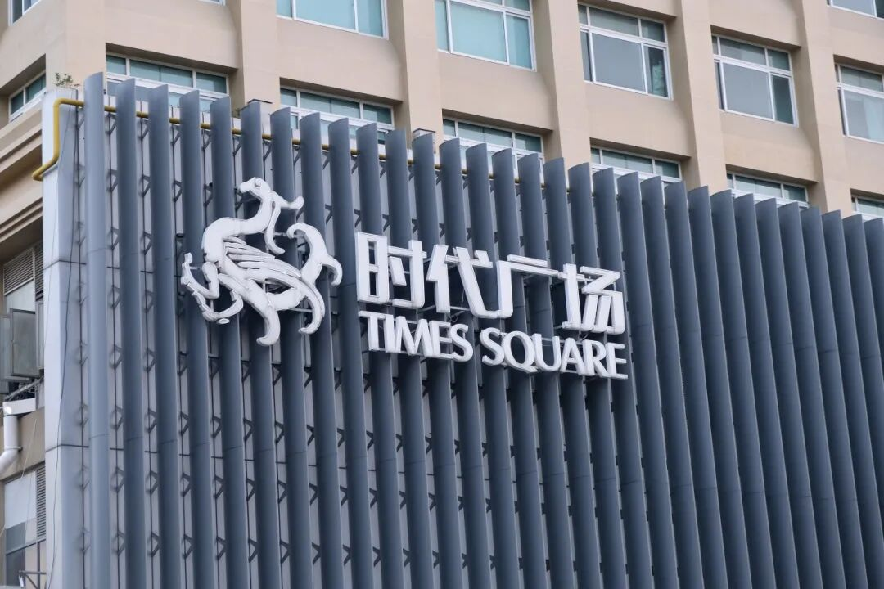

温州最早的高档百货商场时代广场，于2002年开始运营

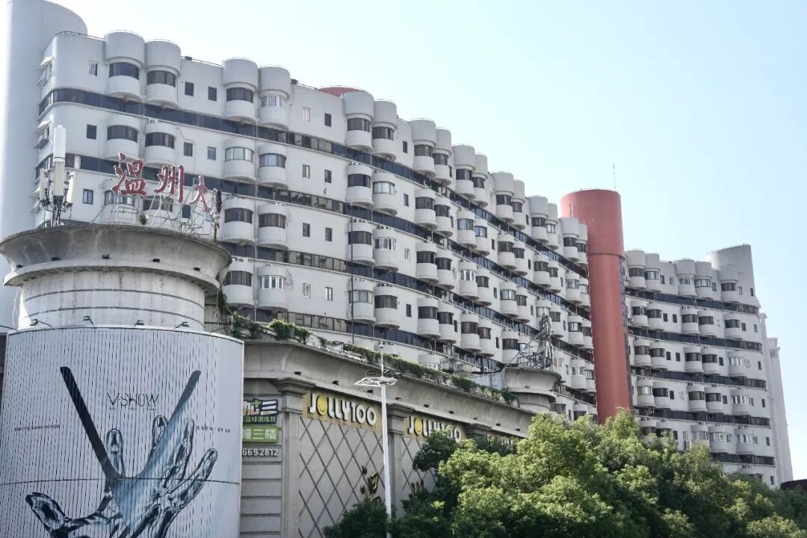

由香港设计师设计的住宅楼温州大厦，建于1995年

同时密集的宗教建筑与多元并存的信仰格局，构成了与“民营经济+全球流动”相匹配的社会资本储备与精神支持系统，为“温州人经济圈”在全球范围内高效配置资源、降低交易成本提供了非正式制度基础。

佛、道二教共同构成温州传统的信仰体系，基督教自19世纪传入后迅速发展，催生出“中国的耶路撒冷”。宗祠、佛教寺院、道教宫观、基督教教堂与民间信仰小庙常常比邻而居，共同构成历史悠久、多元共存的地方宗教图景。

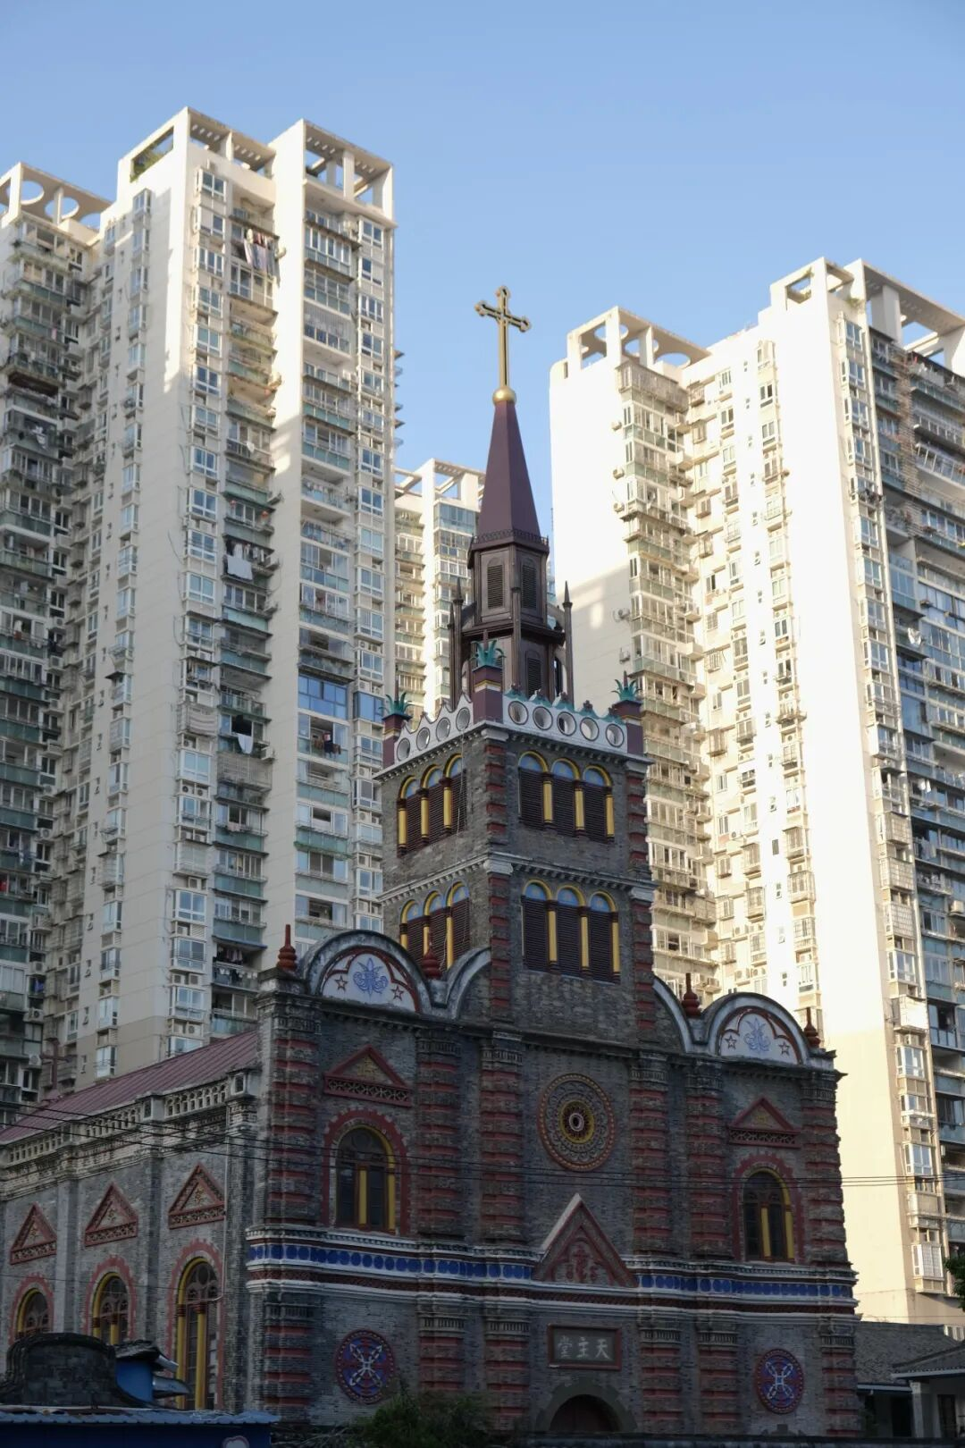

温州老城内被居民楼包围的天主教总堂

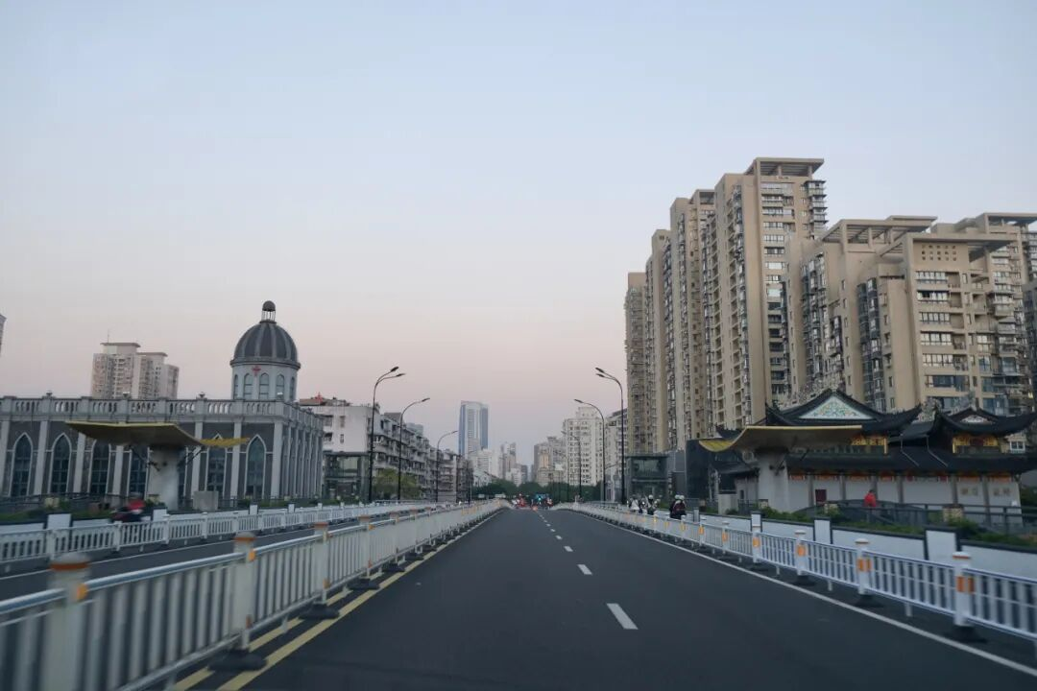

鹿城区砻糠桥两边分别伫立着教堂与道观

改革开放后的温州，以其深厚的历史社会性，主动地、且常常以“非正式”的方式，参与并塑造了发展的路径，展现出一种来自民间的、持续的创造性张力。而温州远不止于一个以商贸网络遍布全球而闻名的经济符号，更是一座理念交锋的社会现场和理解现代中国的“东南切片”。

温州是一座在“本土”与“全球”的辩证中不断自我书写的鲜活样本，一个充满研究潜力的文化场域。我们试图深入理解温州地方的历史脉络与社会语境，并以个体的独特视角下的切入隐藏在细微日常中的全球叙事。我们希望从具体的在地经验中，重新阐述这座城市独有的肌理与精神，展开兼具扎实基础与思想创见的探索。

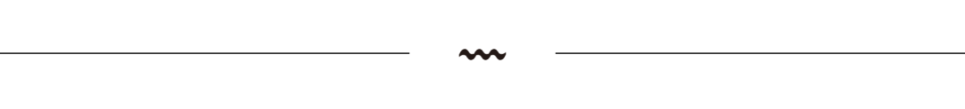

**申请细则**

***专业/领域***

包括但不限于学者、写作者、设计师、影像创作者、策展人、艺术家等等文化工作者

***入选人数***

1名/组

***产出内容***

实体作品，包括但不限于论文、出版、改造项目、公共项目、展览、影像、装置等等

***我们将提供***

· 包含50000元的赞助经费

· 支持研究项目落地的空间

· 研究支持、在地关系协调及创作与策划上的讨论和协助

***研究员需完成***

· 驻地时间不少于7周

· 每三月完成一次进展汇报

· 完成至少1场公共讲座，并须参与策划1至2场公共活动

· 提交完整的研究过程档案及报告 —— 若研究以文字成果为主要输出，文字量约为 5 万字（英文约3.5万-5万）。若以影像、装置或空间改造等实践项目为主要输出，需提交约 1.5 万字（英文约1-1.5万）的研究文档，用以呈现调研方法、田野过程与作品生成逻辑

· 核心成果的产出或落地与美术馆方共同商议后确定

· 以上内容均在赞助期限即1个自然年内完成

***如何申请***

即日起至2026年2月25日北京时间18:00前，请将申请资料发送至：info@hongmuseum.cn

邮件标题请注明：“2025在地回响 + 姓名 + 研究提案名称”

***申请资料***

1、完整的个人简历，包含有效的联系方式

2、1-2封推荐信

3、动机信阐明为何对此项目感兴趣

4、研究项目计划书（包含研究方向、详细的预算表、时间安排等）

5、作品集及其他补充材料

***筛选方式***

由赞助方弘美术馆初步筛选简历，并组织委员会共同参与决策，将于2026年3月择日公布。

若有疑问，也可以联系官方微信进行详细咨询：Hongmuseumcn

descript



**「在地回响」温州研究赞助计划**

**委员会成员**

2025年度「在地回响」温州研究赞助计划委员会由人类学家**项飙**、爱丁堡大学人类学讲师**冯蒋佳之**、艺术家**孙一钿**、艺术出版团体**te editions**、有关设计部门创始人**孟鑫**及弘美术馆馆长**潘宏政**共同构成，他们自人类学、艺术、社会学、设计、传播等学科领域，常活跃于伦敦、爱丁堡、柏林、纽约、上海、温州等地。

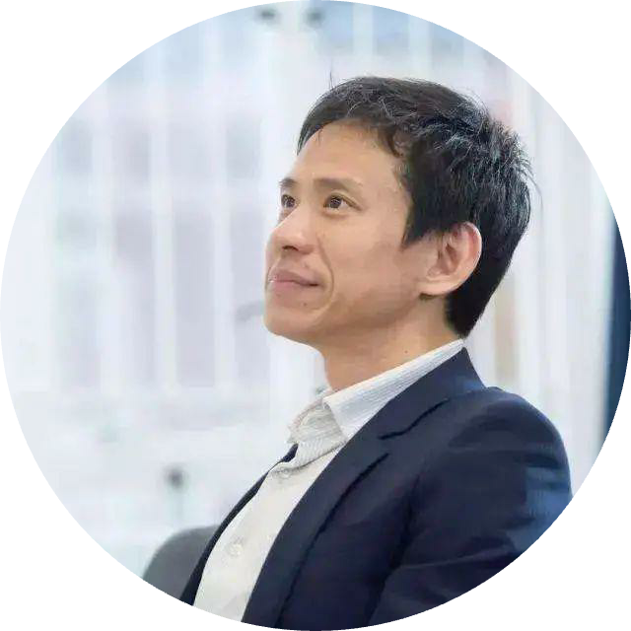

**项飙**

人类学家，牛津大学社会人类学教授，德国马克斯·普朗克社会人类学研究所长。1972年生于浙江温州，项飙先后把北京城乡边界的“浙江村”作为研究对象，后在赴海外求学，在澳大利亚等各地展开研究，成果为《跨越边界的社区》和《全球“猎身”》等著作。2012获William L. Holland奖，英国科学院中期职业发展奖等。

项飙在《全球“猎身”》的序言里曾提出，作为中国学者，他希望自己的研究议题不仅仅是所谓的与自身身份密切相关的中国研究，而更应该像其他国家的人类学家一样，开展海外民族志的写作和研究。

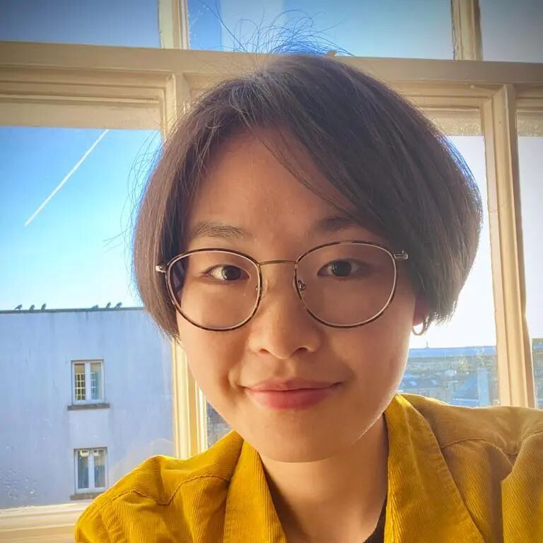

**冯蒋佳之**

1990年生于浙江瑞安，现为英国爱丁堡大学人类学讲师（助理教授）。她曾在德国马克斯·普朗克宗教与民族多样性研究所与美国普林斯顿大学担任博士后研究员。基于中国东南沿海及中部农村地区的长期田野调查，她聚焦于劳动，伦理，照护，流动与社会变迁等议题。她的首部民族志专著深入探讨了当代民间公益慈善与结社生活的演变。2021年获 William L. Holland 奖，2022年获爱丁堡皇家学会(Royal Society of Edinburgh)个人研究奖。文字表达之余，她还致力于探索多模态与公共社会科学。

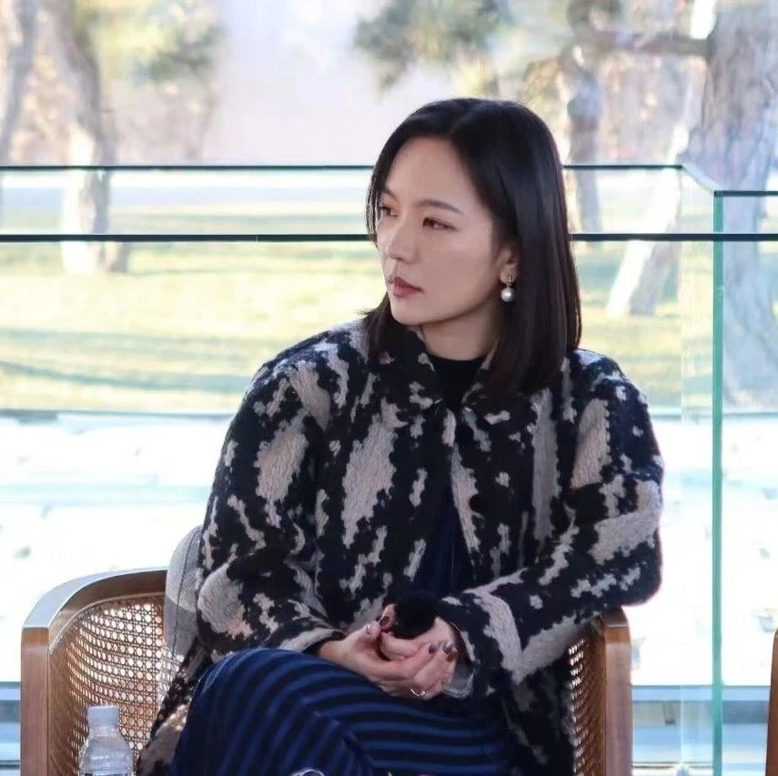

**孙一钿**

艺术家，1991年生于浙江温州，2015年毕业于中央美术学院油画系，并于2018年获得同系硕士学位，现于清华大学人文学院攻读博士学位。她的作品涉及绘画、装置、行为、时装跨界。她的作品以“物”为切口又暗喻背后的劳动与生产，揭示消费社会的内在机制。 孙一钿的作品通常以照片写实的方式来审视诱惑和恐惧，二者之间的秘密、日益脆弱的联系，以及雕塑性的「物质」，共同构成了她的创作主题。

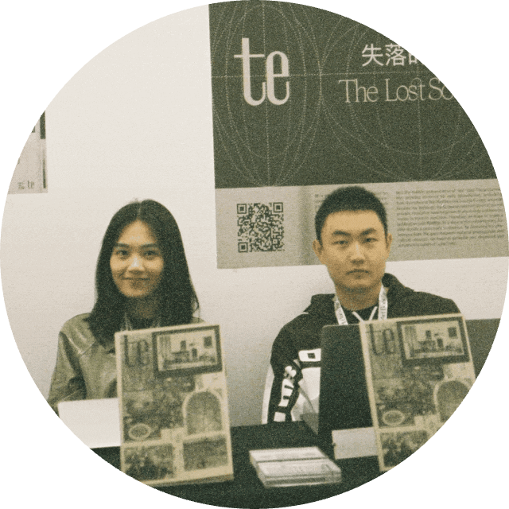

**te editions**

**秦可纯、郭鹤天**

te editions 是一个活跃于纽约的出版团体，旨在探索艺术与人文学科交汇的多种可能。他们以多元、微观的视角观察历史与当代社会图景，关注文化流动中的融合、碰撞和转变，并以“纸上策展”为编辑理念，将跨学科的视角融入研究与实践，激发新的讨论。

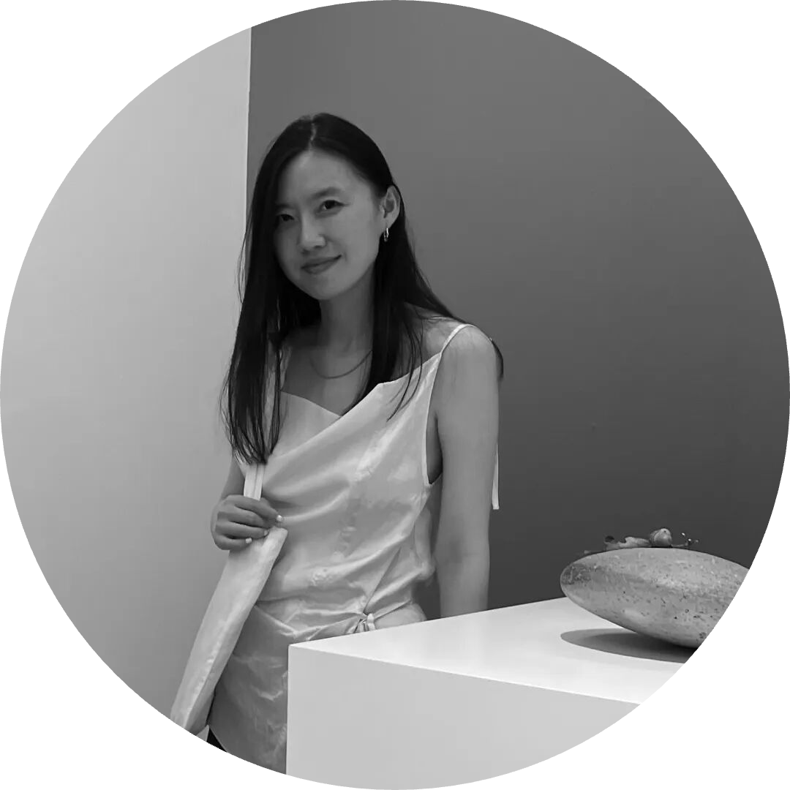

**孟鑫**

有关设计部门创始人，现工作于纽约和上海，关注设计语境变迁下的创作机制，以设计的地理叙事为脉络开展研究性实践，并从事设计教育工作及设计批评写作。作品曾展出于上海当代艺术博物馆、韩国国立文化亚洲殿堂、纽约皇后区艺术博物馆、西岸艺术与设计博览会、旧金山设计周、中国美术学院等。作品曾获得各类国际奖项，并被亚洲艺术文献库、天目里美术馆、罗德岛设计学院、宾夕法尼亚大学、耶鲁大学图书馆、Asymmetry艺术基金会等收藏。

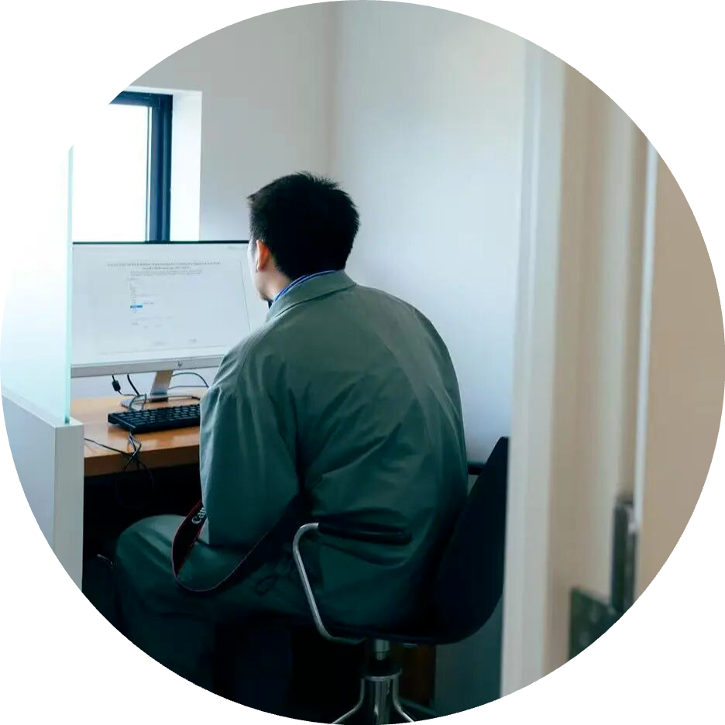

**潘宏政**

温州弘美术馆馆长。曾任香港中文大学研究助理，英国剑桥大学东亚研究硕士、伦敦政治经济学院社会学硕士，伦敦大学亚非学院研究硕士。游走于各个地方之间，也曾羞于开口谈论自己的地方身份，如今开始尝试烹煮这座城市的酸甜苦辣。

美术馆团队：鲍姿尤、王雅影、夏紫薇

**谨此向所有为本次计划提供建议与帮助的同仁**

**致以诚挚的感谢！**

**并向关注并申请本次计划的同行者**

**致以热烈的欢迎！**

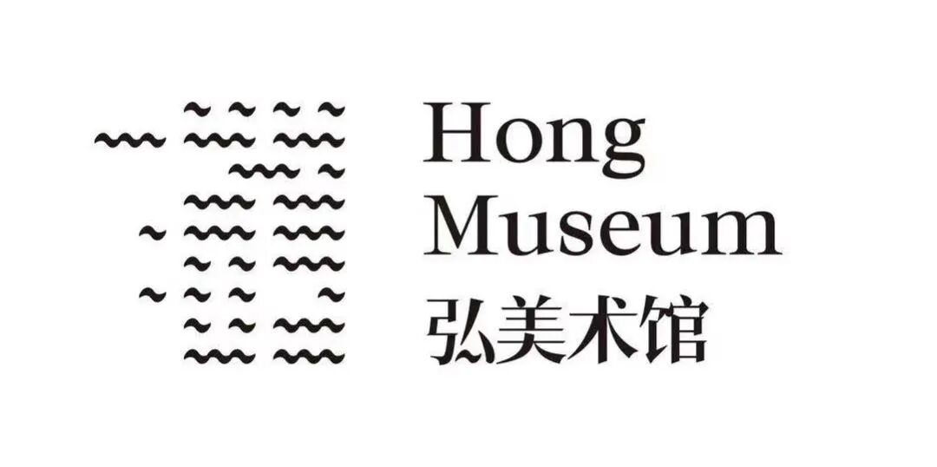



**正在展出**

**展览：妈妈 Mama**





**往期展览**

